Nombre de la Operación: |  | Sorteo de Electrodos |  |  | No. TRP |  |  | TRP001917 | REV: | A | ACOTACIÓN DE LOS SÍMBOLOS
Línea: |  | Megadyne Pintura 173 |  |  | No. Documento Regidor |  |  | Documento Regidor | ECN#: | ECN029585 | CALIDAD =  C | SEGURIDAD =  S
Paso | Paso Importante  (Lo que se debe hacer) | Símbolo | Punto Clave  (Cómo se debe hacer) |  |  | Razones  (Por qué se debe hacer) |  |  |  |  | Imágenes (Opcional)  (Ayudan a enfatizar los Puntos Clave
1 | Sorteo de electrodos (hacia una misma orientacion) | C | 1 | Tome la charola de electrodos previamente curados.  Nota: Los electrodos curados los puede identificar cuando cambian de color de plateado a dorado. |  | 1 | Para comenzar con el sorteo de electrodos. |  |  |  | 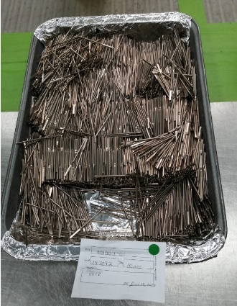
1 | Sorteo de electrodos (hacia una misma orientacion) | C | 2 | Vacié los electrodos dentro de la fixtura para sorteo de electrodos # T02777  Nota: El modelo de la fixtura cambiará, esto dependerá del numero de parte a correr. |  | 1 | Para poder alinear los electrodos todos en la misma orientación |  |  |  | 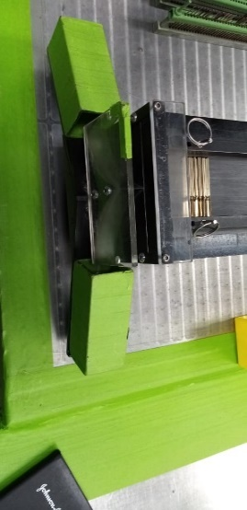
1 | Sorteo de electrodos (hacia una misma orientacion) | C | 3 | Acomode los electrodos dentro de un bin.  Nota: asegúrese que todos los electrodos apunten hacia la misma dirección, la parte plana del electrodo quedara apuntando hacia enfrente. |  | 1 | Para que sea más fácil el manejo a la hora de cargarlos. |  |  |  | 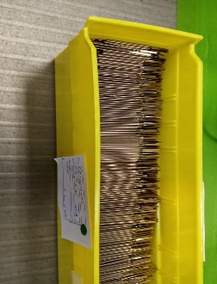
RESUMEN DE REVISIONES
REV | A
ECN | ECN029585 | ORIGINAL ISSUE

